Bajka Zasypianka – Kot Mruczek ściga okruchy słońca
44
Dwa koty – Szaruś i Mruczek oraz ich kudłaty przyjaciel – piesek Kropka leżały na podłodze wygrzewając się w cieple słońca wpadającego przez drzwi tarasowe. To był najprzyjemniejszy moment dnia, a może nawet całego roku. Na zewnątrz był taki mróz, że gdyby Szaruś wyszedł, jego oddech zamieniałby się w małe obłoczki, a śnieg skrzypiałby pod każdym jego krokiem. Niedaleko drzwi stał bałwan, ulepiony kilka dni temu przez Tatę i dzieci – Magdę i Kamila. Gałęzie drzew były całe białe i pokryte szronem.
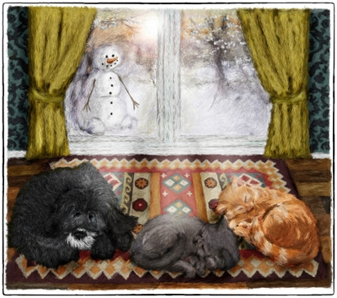 Na szczęście to wszystko było za drzwiami. A Szaruś był tutaj, na nagrzanej podłodze i do woli mógł przewracać się z boku na bok, wystawiając futerko na słońce to z jednej, to z drugiej strony. Obok niego leżał Mruczek, wyciągnięty jak tylko on potrafił. Brzuszek podnosił mu się i opadał miarowo przy każdym oddechu. Jak to zwykle u niego, gdy był zadowolony wydawał z siebie ciche mruczenie. Z drugiej strony przysypiała Kropka i coś jej się musiało śnić, bo pomrukiwała i co chwila poruszała łapkami, jakby gdzieś biegła.
Ten błogi stan przerwał Mruczek. Nagle zerwał się i skoczył w kierunku ściany. W dwóch szybkich susach, jak błyskawica dopadł jej i łapami coś chwycił. Trzymał przez chwilę, ale chyba musiało się wyrwać, bo rzucił się w inną stronę i przypadł podłogi.
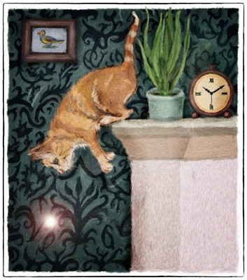Szaruś podniósł się i przyglądał temu zdezorientowany. Jeszcze nigdy nie widział tego piecucha biegającego tak szybko. Kropka rozbudzona, rozglądała się w tym czasie wystraszona, zastanawiając pewnie czy nie uciec pod kanapę gdzie zwykle w takich momentach szukała schronienia.
Z boku usłyszał śmiechy Magdy i Kamila. Zignorował je zdumiony i zafascynowany dalej wpatrywał w Mruczka. Chyba na coś polował. Ale na co? Mysz tutaj? Jakiś ptak?
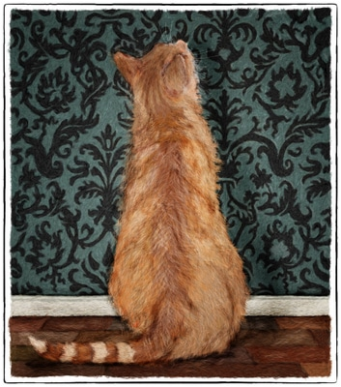A ten rzucał się z jednej strony na drugą, skacząc w zapamiętaniu to na ścianę, to na podłogę i chwytając coś łapami. Wreszcie Szaruś TO zobaczył. Błyszczące i szybkie jak piorun. Wyglądało jak plama światła. Przesuwało się po ścianie z miejsca na miejsce. Już chciał biec na pomoc, gdy nagle magiczny przedmiot zgasł, tak szybko jak się pojawił. Śmiechy dzieci ustały, a Magda i Kamil pobiegli do kuchni. Mruczek jeszcze przez jakiś czas wpatrywał się w skupieniu w ścianę.
Po chwili, jeszcze oddychając głęboko wrócił na miejsce na podłodze.
– Już go prawie miałem! – Wysapał.
– Co to było? – Spytała przejęta i jeszcze wystraszona Kropka.
– Jak to co? Nie widzieliście? To był okruch słońca! – Odpowiedział. Po czym dodał z lekką pretensją w głosie. – Szaruś! Powinieneś mi pomóc go złapać!
– Okruch słońca? Ale skąd się tutaj wziął? – Dopytywała się Kropka.
– Dajcie mi chwilę odsapnąć, to wam wszystko opowiem.
Ułożyli się z powrotem na podłodze w słońcu czekając na ciąg dalszy. Mruczek już całkiem uspokojony odczekał jeszcze chwilę, aż nagrzeje mu się futerko i przymknął wreszcie swoje zielone oczy. Wyglądało jakby zaczął przysypiać, a Kropka i Szaruś czekali na ciąg dalszy.
– Pamiętacie jak opowiadałem o tym skąd się wzięły na świecie burze i błyskawice? Jak to potężny król pradawnych kotów założył się ze sprytnym szczurem? – Spytał.
Oba przytaknęły. Szaruś nie miałby nic przeciwko posłuchaniu tej historii jeszcze raz. Uwielbiał takie opowieści, szczególnie, gdy był wieczór, a on zwinięty w kłębek zasypiał wtulony w kocyk. Teraz jednak chciał jak najszybciej usłyszeć, o co chodziło w dzisiejszym polowaniu na okruch słońca.
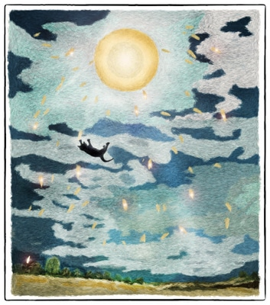– No właśnie! Przed tym zdarzeniem słońce było na niebie każdego dnia i świeciło tak wspaniale jak dzisiaj. Skończyło się to właśnie wtedy. Król kotów skoczył za namową paskudnego szczura by dotknąć słońca. Udało mu się to, ale zapłacił za to wysoką cenę. Po tym jak spadł na ziemię stał się zwykłym, małym kotem. To już wiecie, ale nie wszystko do końca wam wtedy wyjaśniłem. Uderzenie króla kotów w słońce było tak silne, że nie tylko on na tym ucierpiał. Niebo przeszyła błyskawica i zaczął się wielki deszcz. A słońce… – tutaj głos mu zadrżał – Ze słońca odpadło wiele okruchów i rozprysło po całym świecie. Od tamtej pory nie świeci już tak samo.
– Cieszymy się każdym dniem, gdy grzeje nasze futerka. Wszystkie koty uwielbiają ciepło. Sami wiecie jednak, że takich dni wcale nie ma wiele. Często słońca na niebie nie widać, jest zasłonięte chmurami, nie tak jasne jakbyśmy chcieli. Choruje…
– To dlatego, że brakuje wielu kawałków, które są rozbite i pogubiły się? – Dopytywał się przejęty Szaruś.
Mruczek pokiwał smutno głową.
– Każdy kot, jeżeli zobaczy gdzieś na ziemi okruch słońca ma obowiązek go zaraz schwytać. Tylko wtedy, gdy je wszystkie zbierzemy, odzyska swój dawny blask i ciepło. Kiedy to się już stanie będziemy mogli każdego dnia – tak jak dzisiaj – wygrzewać się do woli.
Szaruś i Kropka wypuściły powietrze. Dopiero teraz poczuły, że przejęte opowieścią cały czas wstrzymywały oddech. Leżały przytulone do siebie. Jeszcze bardziej doceniały słońce, które napełniało je błogością i spokojem. Szaruś wyobraził sobie króla pradawnych kotów. Pewnie nawet nie marzłyby mu łapy, gdyby dumnie przechadzał się po ich ogrodzie. Oddychał głęboko i spokojnie czując ciepło od ogona po czubki uszu.
Zasypiając zastanawiał się dalej. Taka okazja przeszła im koło nosa… Obiecał sobie, że jak następnym razem zobaczy świecący okruch słońca, od razu skoczy na pomoc Mruczkowi. Razem na pewno dadzą radę go złapać. Otworzył przymknięte do tej pory oczy i sennie rozejrzał się po pokoju. Na ścianach i podłodze nic nie zobaczył. Czuł, że Mruczek też cały czas kątem oka ich wypatruje. Może jak przyjdzie, co do czego, to nawet Kropka będzie im mogła pomóc.
Jak cudownie byłoby, gdyby słońce znowu mogło tak wspaniale świecić. Grzać bez przerwy cały świat… Westchnął, na dobre zamknął już oczy i całkiem zasnął.
Jeżeli chcesz przeczytać bajkę, w której Mruczek opowiedział o burzy i zderzeniu ze słońcem to znajdziesz tutaj usypianki dla dzieci.
O Ilustratorce
Pani Anna Czajkowska z wykształcenia, zawodu i pasji jest psychologiem. Wiele lat temu ukończyła Psychologię na Uniwersytecie Jagiellońskim. W wolnych chwilach czyta, czyta i jeszcze raz czyta, czasem coś napisze oraz tworzy obrazy, grafiki, ilustracje i humorystyczne komiksy paskowe o blaskach i cieniach Rodzicielstwa. Jej ilustracje znajdziecie na stronie amlaurel.blogspot.com

